SISTEMA DE GESTIÓN DE PROYECTOS DE INVESTIGACIÓN

Especificación de Caso de Uso:

CU01-Iniciar Sesión

Versión 1.0

Lima, Mayo del 2026

Control de Versiones
Fecha | Versión | Descripción | Autor
05/05/2026 | 1.0 | Creación del documento. | Lita Huanca
ÍNDICE

Especificación de Caso de Uso: 1
CU01-Iniciar Sesión 1
Control de Versiones 2
1. Introducción 4
1.1 Propósito 4
1.2 Alcance 4
1.3 Definiciones, siglas y abreviaciones 4
1.4 Referencias 4
1.5 Resumen 5
2. Descripción General 6
2.1 Diagrama de Casos de Usos 6
2.2 Descripción 6
2.3 Actores 6
2.4 Precondiciones 6
2.5 Pos Condiciones 7
2.6 Flujo Básico 7
2.7 Excepciones 7
2.8 Prototipos visuales 8
2.9 Requerimientos no funcionales 9

Introducción

Propósito
Definir el procedimiento de seguridad y acceso que permite a la Secretaria de la Unidad de Investigación ingresar a la plataforma SGPI, asegurando que su identidad sea verificada y que se le otorguen los permisos necesarios para la administración de datos científicos

Alcance
Este caso de uso comprende exclusivamente el módulo de autenticación y autorización del SGPI. Incluye la validación de credenciales (correo institucional y contraseña), la verificación de la vigencia de la cuenta y la asignación dinámica del entorno de trabajo basado en el rol administrativo. No incluye la recuperación de contraseñas ni el registro de nuevos usuarios.

Definiciones, siglas y abreviaciones
- SGPI: Sistema de Gestión de Proyectos de Investigación.
- UNMSM: Universidad Nacional Mayor de San Marcos.
- FISI: Facultad de Ingeniería de Sistemas e Informática.
- Supabase: Backend-as-a-Service utilizado para la gestión de autenticación y base de datos PostgreSQL.

Referencias
- Ley Universitaria N° 30220: Art. 48 sobre la investigación y la transparencia de la información universitaria.
- Estatuto de la UNMSM: Art. 147 y 153 sobre la organización de los institutos de investigación y la gestión de recursos.
- Reglamento de Investigación de la UNMSM (RR N° 02127-R-17): Disposiciones sobre el registro oficial de actividades científicas.
- Directiva N° 001-2022-OGTI-UNMSM: Normas para la gestión de cuentas de usuario y seguridad de la información.

Resumen
La Secretaria de la Unidad de Investigación accede al sistema mediante sus credenciales institucionales. El sistema valida la identidad contra el servicio de Supabase y redirige al panel de control administrativo, habilitando los módulos de gestión de proyectos, docentes y reportes.

Descripción General

Diagrama de Casos de Usos
.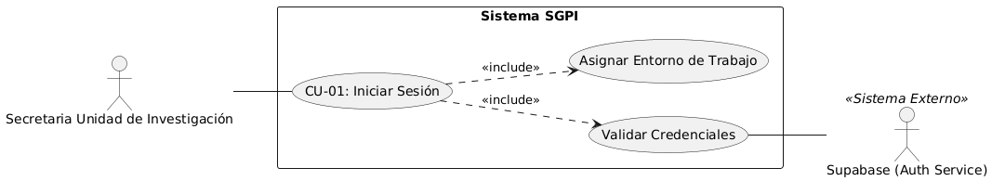

Descripción
Permite el ingreso seguro a la plataforma para realizar funciones de edición, consolidación de información científica y generación de reportes institucionales.

Actores
Secretaria de la Unidad de Investigación.

Precondiciones
- El usuario debe estar registrado previamente en la base de datos con el rol administrativo activo.
- El sistema debe contar con conexión a internet para comunicarse con el servicio de autenticación.

Pos Condiciones
El sistema habilita el acceso total a los módulos de gestión (Proyectos, Docentes, Grupos, Producción y Reportes).

Flujo Básico
- El usuario ingresa a la dirección web oficial del SGPI y digita su correo electrónico institucional y contraseña.
- El sistema recibe las credenciales y las envía cifradas al servicio de autenticación de Supabase.
- El usuario presiona el botón "Iniciar Sesión".
- El sistema valida la identidad del usuario y verifica en la base de datos PostgreSQL que posea un rol administrativo vigente.
- El sistema redirige al usuario a la vista del panel principal (Dashboard), cargando los módulos de gestión correspondientes a su perfil. El caso de uso termina.

Excepciones
[EX1]: Validación de credenciales de usuario
- El sistema valida que el correo institucional y la contraseña ingresados coincidan con los registros del servicio de autenticación.
- Si las credenciales son incorrectas, el sistema le muestra una alerta a la Secretaria con el siguiente mensaje: "Error: Usuario o contraseña incorrectos".
- El caso de uso retorna al paso 1 del flujo básico.
[EX2]: Validación de estado de la cuenta
- El sistema verifica en la base de datos que el usuario autenticado posea un rol administrativo vigente y activo.
- Si la cuenta tiene un rol inactivo, el sistema le muestra una alerta a la Secretaria con el siguiente mensaje: "Acceso denegado: Su cuenta de administrador se encuentra deshabilitada".
- El caso de uso termina.
[EX3]: Disponibilidad del servicio externo
- El sistema intenta comunicarse con el servicio de autenticación (Supabase) para validar el inicio de sesión.
- Si no hay conexión con el servidor, el sistema le muestra una alerta a la Secretaria con el siguiente mensaje: "Servicio no disponible, intente más tarde".
- El caso de uso termina.

Prototipos visuales
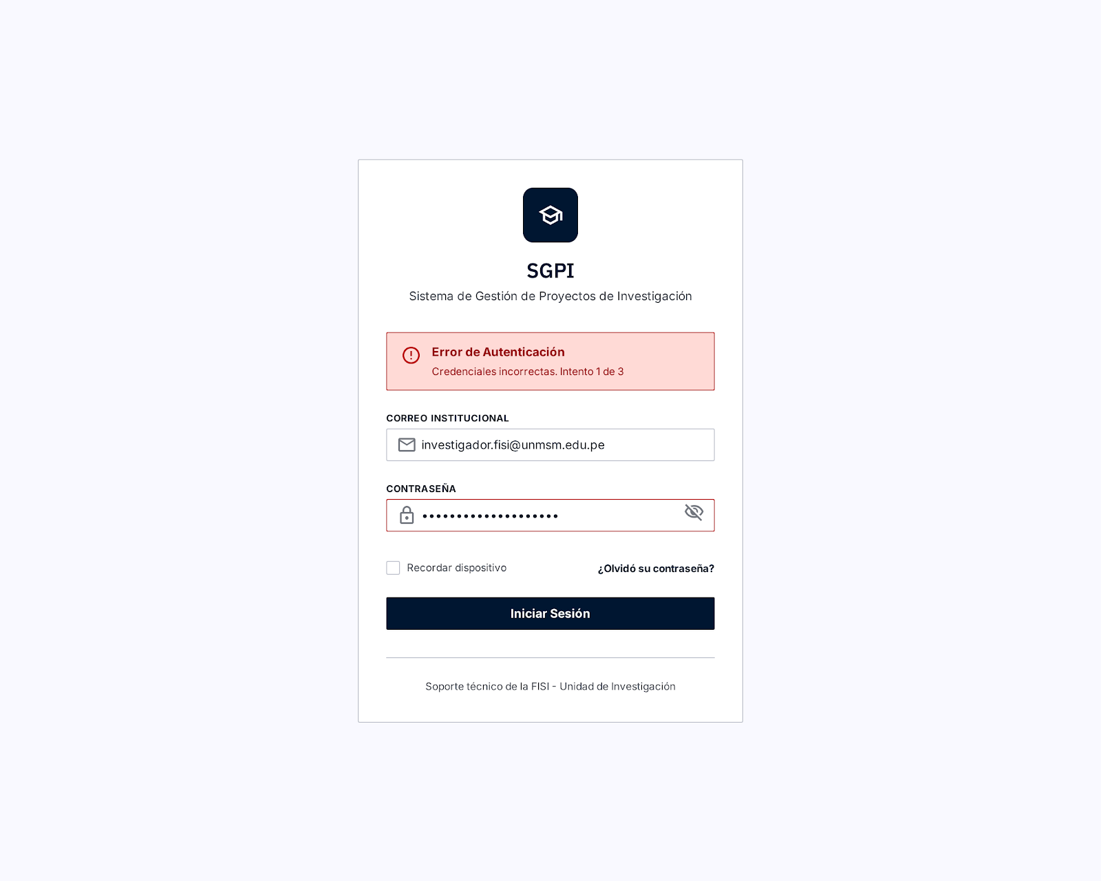
Pantalla 1: Interfaz de Autenticación (Login) Esta pantalla funciona como la puerta de acceso seguro a la plataforma SGPI. Su objetivo es capturar las credenciales institucionales de la Secretaria de la Unidad de Investigación y enviarlas para su validación contra el servicio backend (Supabase). Se encarga de restringir el acceso no autorizado y proporciona retroalimentación inmediata mediante alertas visuales si el correo o la contraseña son incorrectos, o si la cuenta administrativa se encuentra deshabilitada.

Requerimientos no funcionales
- Rendimiento: El tiempo de validación y carga del entorno no debe superar los 3 segundos en condiciones normales de red.
- Seguridad: La sesión debe expirar tras 60 minutos de inactividad para proteger la información sensible de investigación.

